 |  |  | KARLSTIFTER ZIMMERNACHWEIS 2019
 | Tel. |  | 1- |  | 2- | 3- |  | 1- |  |  | 2- |  | 3- |  | NF | HP |  | Hz
 |  |  |  |  |  |  |  | Zimmer |  |  |  |  |  |  | € | €
Gasthöfe | O2816 |  |  |  |  |  |  | k/w Wasser |  |  |  |  |  |  |  |  |  |  | Für den Gast
Gasthof-Pension Zeiler zeiler.j@aon.at |  |  |  |  |  |  |  |  |  |  |  |  |  |  |  |  |  |  | LW,Sch,Bg,Sat-TV,ETB,EDU,
Karlstift 36 | 235 |  |  |  |  |  |  |  |  |  | 2 |  |  |  | - | - | - | ja | Taxi,Trafik,nähe Skilift/Loipen,Tel,
3973 Karlstift |  |  |  |  |  |  |  |  |  |  |  |  |  |  | 30.- | 38.- |  |  | Rundfahrten, Ke, INFO
Ferienwohnungen |  |  |  |  |  |  |  |  |  |  |  |  | Wohnungen mit Dusche und WC
 |  |  |  |  |  |  |  |  |  |  | 1 Wohnung 4 Personen |  |  |  |  |  | 30.- |  | mit Frühstück pro Person
 |  |  |  |  |  |  |  |  |  |  | 1 Wohnung 2-4 Personen |  |  |  |  |  | 30.- |  | mit Frühstück pro Person
Karlstifterhütte beim Skilift | 0676/ |  |  |  |  |  |  |  |  |  |  |  |  |  |  |  |  |  | Warme und kalte Speisen
Wolfgang Landl | 6385002 |  |  |  |  |  |  |  |  |  |  |  |  |  |  |  |  |  | Loipenanschluß (nur Winterbetrieb)
Stierhübelteich Buffet | 0676/ |  |  |  |  |  |  |  |  |  |  |  |  |  |  |  |  |  | Kalte Speisen
Naturpark Nordwald | 4041040 |  |  |  |  |  |  |  |  |  |  |  |  |  |  |  |  |  | nur Sommerbetrieb
Selbstversorgerhütte | 220 |  |  |  |  |  |  |  |  |  |  |  |  |  | N/€ | N/€
"Gmünderhütte" Selbstversorger- | od.02852/ |  |  |  |  |  |  |  |  |  |  |  |  |  | 4,50 | 2,50 |  |  | 40 Matratzenlager, SP,A,Bg,LW, Ke,
schutzhaus d. Naturfreunde | 52432 |  |  |  |  |  |  |  |  |  |  |  |  |  | 3,70 | 2.00 |  | ja | neben Lift, Ermäßigung-Mtgl. Naturfreunde
Ferienwohnungen www.karlstift-grill.at |  |  |  |  |  | Wohnungen mit Dusche und WC |  |  |  |  |  |  |  |  |  |  |  |  | A,Bk,Ko,Kü,LW,R,SP,Ke,Sat-TV,
Grill Gabriele grill.post@aon.at | 0664/ |  |  |  |  |  |  |  |  |  |  | 1 Wohnungen 2-4 Personen € |  |  |  | € ab | 58.- | nein | Wellnessbereich, auch als Zi.mit
3973 Karlstift 82 | 5041312 |  |  |  |  |  |  |  |  |  |  |  |  |  |  |  |  |  | Frühstück, nähe Skilift und Loipe
Ferienhaus helgabodo0@gmail.com | OO417874 |  |  |  | Ferienhaus bis 6 Personen |  |  |  |  |  |  |  |  |  |  |  |  |  | A,Bk,Ko,Kü,LW,R,SP,Ke, Sat-TV
Bodo Helga | 97125 |  |  |  |  |  |  |  |  | 2 Personen |  |  |  |  | ab | € 60.- |  |  | nähe Skilift
3973 Karlstift |  |  |  |  | jede weitere Person € 15.- Endreinigung |  |  |  |  |  |  |  |  |  |  |  |  | €35.-
 | Tel. |  | 1- |  | 2- |  |  |  | 3- | >3 |  |  |  |  |  | NF
 |  |  | Zimmer |  |  |  |  |  |  |  |  | Zimmer |  |  |  | €
Private Betten |  |  | Dusche / WC |  |  |  |  |  |  |  |  |  |  | w/k |  |  |  |  | Für den Gast
Grill Bernhard grillbernhard@live.at | O660 |  |  |  |  |  |  |  |  |  |  |  |  |  |  | 27.- |  |  | Sat-TV Raum, LW, Garten,SP
3973 Karlstift 1 | 4252574 |  |  |  |  |  |  |  |  | 1 |  |  |  |  |  |  |  | nein | Gästeküche, A, Ke,Kühlschrank
Information: GH. Zeiler Karlstift 36 Tel.: 02816 235
Fremdenverkehrsverein: Grill Manfred Tel.: 0664 1923 550
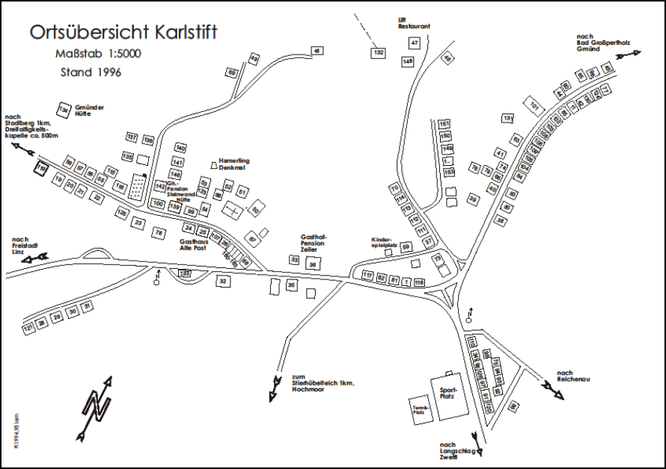

Zeichenerklärung:
A: Aufenthaltsraum
SP: Spielplatz
TV: Fernsehen
Sch: Schonkost
ETB: Etagenbad
Bk: Balkon
EDU: Etagendusche
Tel.: Telefon
Bg: Bus-Gruppen
Lw: Liegewiese
Ke: Kinderermäßigung
Hz: Heizzuschlag
Tp: Tennisplatz
Hd: Hammerlingdenkmal
Dk: Dreifaltigkeitskapelle
Bei Aufenthalt unter 4 Nächte
wird ein Zuschlag verrechnet.
Die Nächtigungstaxe von € 2,40 pro Person/Nacht wird extra eingehoben. |  |  |  |  |  |  |  |  |  |  |  |  |  |  |  |  |  | INFOS : www.karlstift.at

